

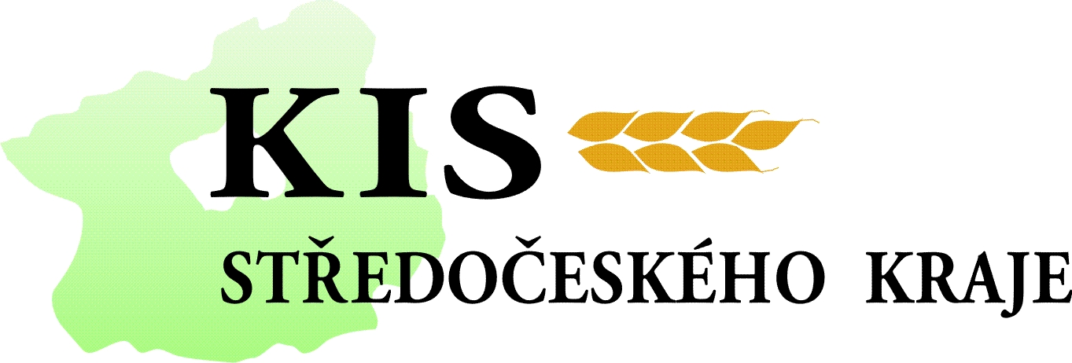

POZVÁNKA

Na seminář k tématům: podmínky dobrého zemědělského a environmentálního stavu (GAEC),
cross compliance - zákonné požadavky, evidence hnojení

Místo konání: velká zasedací místnost Úřadu pro zastupování státu ve věcech majetkových, Politických vězňů 20/18, Beroun (bývalý okresní úřad).

Kdy: ve čtvrtek dne 3. prosince 2009 od 9,00 hod

Přednášející: ing. Jan Klír, CSc. (VÚRV, v.v.i., Praha – Ruzyně)

Program:
9.00 – 9.15 Prezence
9.15 – 9.45 Aktuální změny legislativy
9.45 – 11.00 Nitrátová směrnice, evidence hnojení
11.00 - 11.15 Přestávka
11.15 – 12.00 Cross compliance, nové požadavky GAEC

Po skončení semináře jsou možné osobní konzultace s ing. Klírem

Seminář je zdarma

Ing. Karel Šilpoch
vedoucí AZV Beroun

Pořadatelé: Agentura pro zemědělství a venkov Beroun, KIS Středočeského kraje o.p.s.

